Муниципальное бюджетное общеобразовательное учреждение
Кантемировская СОШ №2
Внеурочное мероприятие
«Здоровое питание»,
2 «Б» класс

Тема урока: «Здоровое питание».
Цели урока:
- Закрепить у детей знания о законах здорового питания.
- Учить детей выбирать самые полезные продукты для здорового, рационального питания.
- Создать памятку по теме, закрепив и систематизировав знания и умения учащихся по теме: «Текстовый процессор WORD».
Задачи:
- Систематизировать и обобщить знания детей о продуктах питания.
- Закрепить представление детей о значении питания в жизни человека.
- Научить детей выбирать самые полезные продукты.
- Учить работать с информацией и выделять главное.
- Активизировать познавательную деятельность воспитанников, их интеллект, память, внимание, слух.
- Привести к пониманию, что питаться нужно правильно, чтобы быть здоровыми.
- Воспитывать умение работать в команде, используя план, взаимопомощь.
Формирование УУД:
Личностные:
- формирование интереса (мотивации) к учению;
- способность к самооценке;
Познавательные:
- поиск и выделение необходимой информации;
- установление причинно-следственных связей;
- построение логической цепи рассуждений;
- построение речевого высказывания в устной и письменной форме;
Регулятивные:
- принимать и сохранять учебную задачу;
- планировать свое действие в соответствии с поставленной задачей и условиями ее реализации;
- составлять план последовательности действий;
- самостоятельно адекватно оценивать правильность выполнения действия и вносить необходимые коррективы, как по ходу его реализации, так и в конце действия.
Коммуникативные:
- формулировать и обосновывать собственное мнение и позицию;
- инициативно сотрудничать в поиске информации;
- учитывая разные мнения и интересы, договариваться и приходить к общему решению в совместной деятельности
- слушать собеседника, уметь задавать, контролировать действия партнера.
Тип урока: комбинированный.
Методические приёмы: игровые и здоровьесберегающие, компьютерные технологии.
Оборудование: карточки с заданиями, компьютеры, мультимедиа (презентация), видеоролик.
Ход урока:
Деятельность учителя | Деятельность ученика
Здравствуйте, дорогие друзья! Я говорю вам «здравствуйте», а это значит, что я желаю вам всем здоровья, ведь, наверное, каждый из вас хочет быть сильным, бодрым, энергичным.   Тему занятия, ребята, вы узнаете, если отгадаете загадки.  1. Что за скрип? Что за хруст?  Это что ещё за куст?  Как же быть без хруста,  Если я ...(Капуста) (Слайд1(1) )  2.Отгадать легко и быстро:  Мягкий, пышный и душистый,  Он и чёрный, он и белый,  А бывает подгорелый. (Хлеб) (Слайд1(2)  3.Что за белая водица  С фермы к нам в бидонах мчится?  Мы ответ нашли легко —  Это просто… ( Молоко) (Слайд1(3)  4. С виду он как рыжий мяч,  Только вот не мчится вскачь.  В нём полезный витамин -  Это спелый ...(Апельсин) (Слайд1(4)  -Как одним словом назвать отгадки, что это? (продукты питания).  -Как вы думаете, о чём пойдёт сегодня речь на нашем занятии?(Слайд 2).  Сегодня мы поговорим о здоровом питании и научимся выбирать полезные продукты.  -А девизом нашей работы станут следующие слова:  (Слайд 3 )  Я умею думать, я умею рассуждать,  Что полезно для здоровья, то и буду выбирать!  - Как вы думаете, что такое здоровое питание?  (Сдайд 4)  Первую часть урока проведем в форме игры.  Игра пройдет в несколько конкурсов. В конце нашего мероприятия вы получите жетон.  -Ребята, я думаю, что вы уже кое-что знаете о здоровой пище.  -А как вы считаете, все ли продукты приносят пользу нашему организму?  Не все продукты, которыми питается человек, полезны для здоровья. Правильное питание – условие здоровья, неправильное приводит к болезням.  - Какие, по вашему мнению, продукты полезны, а какие вредны?  Итак, Первый конкурс «Полезное и вредное».  Представьте себе, что вы попали в огромный продуктовый магазин. Здесь вам предложили набор различных продуктов. Ваша задача разделить данные продукты на 2 группы «Полезные» и «Вредные» (Слайд 5)  Проверяем задание (Слайд 6)   Пища должна быть разнообразной. Одни продукты дают организму энергию, чтобы двигаться, хорошо думать, не уставать (мёд, гречка, геркулес, изюм).  Другие помогают строить организм и сделать его более сильным, выносливым (рыба, мясо, яйца, орехи). А третьи — фрукты и овощи , которые содержат много витаминов и минеральных веществ, которые помогают организму расти и развиваться, помогают бороться с болезнями. Если в вашем организме много витаминов, он легко победит любую болезнь, а у вас будет хорошее настроение и отличное здоровье.   Но ребята, к сожалению, кроме полезных и натуральных продуктов есть такие, которые содержат различные вредные вещества, химические добавки и могут принести вред даже здоровью взрослого человека, а особенно ребёнка. Это жирная, жареная и острая пища, чипсы, сухарики, газированные напитки, жевательные конфеты, кофе.  - Сегодня утром почтальон вручил мне письмо, адресованное ребятам из 2 б класса, то есть вам. Пришло оно от мальчика Пети. Вам интересно узнать, что он нам пишет? Тогда слушайте (учитель читает письмо):  Ем всегда я что хочу —  Чипсы, вафли, чупа-чупс...  Каши вашей мне не надо,  Лучше тортик с лимонадом,  Не хочу я кислых щей,  Не люблю я овощей.  Чтоб с обедом не возиться,  И колбаска мне сгодится  Всухомятку — ну и что ж!  Чем обед мой не хорош?  И последний мой каприз —  Дайте «Киндер» мне «Сюрприз».   Дети, скажите, полезные ли продукты употребляет Петя? (Нет, он ест много сладкого, всухомятку, не любит кашу и щи).   Ещё Петя даёт нам советы. А вы послушайте и решите, правильные они или нет.  Если дам совет хороший,  Вы похлопайте в ладоши.  На неправильный совет  Говорите слово «Нет!».  Постоянно надо есть  Для здоровья вашего  Больше сладостей, конфет  И поменьше каши.  Ну, хороший мой совет?  Нет.  Не грызите лист капустный,  Он совсем, совсем не вкусный,  Лучше ешьте шоколад,  Вафли, сахар, мармелад,  Это правильный совет?  Нет.  Навсегда запомните,  Милые друзья,  Не почистив зубы,  Спать идти пора.  Если мой совет хороший,  Вы похлопайте в ладоши!  (Дети не хлопают)  Зубы вы почистили  И идёте спать,  Захватите булочку  Сладкую в кровать.  Это правильный совет?  Нет.   Как вы считаете, полезные советы нам дал Петя?  Нет.  4. Физминутка  -Если продукт относится к здоровой пище – вы делаете один хлопок, если нет – приседаете.  Рыба, кефир, чипсы, геркулес, фанта, морковь, пепси, лук, торты, капуста, конфеты, яблоки.  Второй конкурс «Собери пословицу»(работа в группах).  Я раздаю вам разрезанные надвое пословицы, а вы должны за две минуты правильно их собрать. Время пошло.  Проверяем задание  Командам раздаются файлы с разрезанными надвое пословицами на тему «Здоровье». (Приложение 1)  Четвертый конкурс «Арифметика здорового питания»  Арифметика - это элементарный раздел математики. Вам придется решить простейшие задания по математике, связанные с полезными продуктами.  - КЕМ – М + ФИЛ – Л + Р = …… (кефир)  - МОК – К +ЛО + КОЗ – З = …. (молоко)  - КА + ПО – О +УСМА – МА + ТА =… (капуста)  - Я+ БЛОМ – М + КИТ – ИТ + О = …(яблоко)  Молодцы!  Учитель раздает жетоны за выполненные памятки.  Домашнее задание.   «Прежде чем за стол мне сесть, я подумаю, что съесть». Ребята, перед вами контуры разных продуктов. Раскрасьте только те, которые, по вашему мнению, полезны для здоровья всей семьи.  Итог  5. Рефлексия  Дети берут заранее подготовленные красные и зелёные круги   Ребята, сейчас поиграем в игру «Светофор здоровья». Посмотрите, у нас есть светофор, похожий на пешеходный. Но в нём только два сигнала: красный и зеленый. Представьте, что вы – доктор, переключаете этот светофор. Если увидите картинку с полезным продуктом, то возьмите зелёный кружок..Если продукт не полезен, то включите красный свет.  Подведем итог урока:  - О чем шла речь на уроке?  -Какие задания вам показались самыми трудными, когда вы работали в группах?  Все ли у вас получилось, выполняя практическую работу? Какие были трудности?  Учитель за хорошую работу на уроке раздает ученикам по мандаринке.  Урок окончен, до свидания!  Памятки распечатываются и раздаются детям. | О питании  Ответы учеников  Ученики выполняют задание.  Зачитывают ответы  Ученики выполняют задание.  Зачитывают ответы  Ученики выполняют задание.  Зачитывают ответы  Ответы учеников  Текстовый процессор Word.  Ответы учеников  Ответы учеников

Приложение 1

- Зелень на столе – здоровье на сто лет.
- Горьким лечат, а сладким калечат.
- Лучше иногда недоедать, чем постоянно переедать.
- От сладкой еды – ничего не жди, кроме беды

Приложение 3

Полезные продукты |  | Вредные продукты
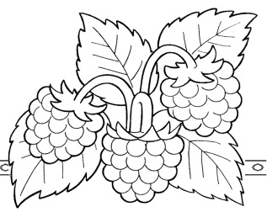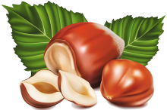    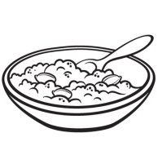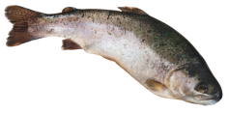 |  | 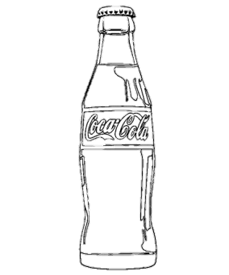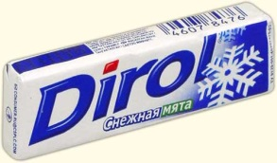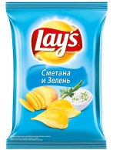

Кушать овощи и фрукты,
Рыбу, молокопродукты —
Вот полезная еда,
Витаминами полна!

Заготовка для детей

Кушать овощи и фрукты,
Рыбу, молокопродукты —
Полезные продукты |  | Вредные продукты

